余氯数据预测
项目目标：预测更准，预测更久！

1.18.2023
昨天刚完成兼容第二个数据的数据加载，今天用大数据重新测试一下baseline。今天工作如下：
- 探究window_size作用
我使用的是第二数据集（覆盖一整年的余氯数据共52831个训练样本和9689个测试样本）
训练改动的超参设置为：epochs：500，seed：101，batch_size：2650；（其他超参使用默认）
window_size为5，50，100，150进行测试，效果分别如下:

Window_size：5
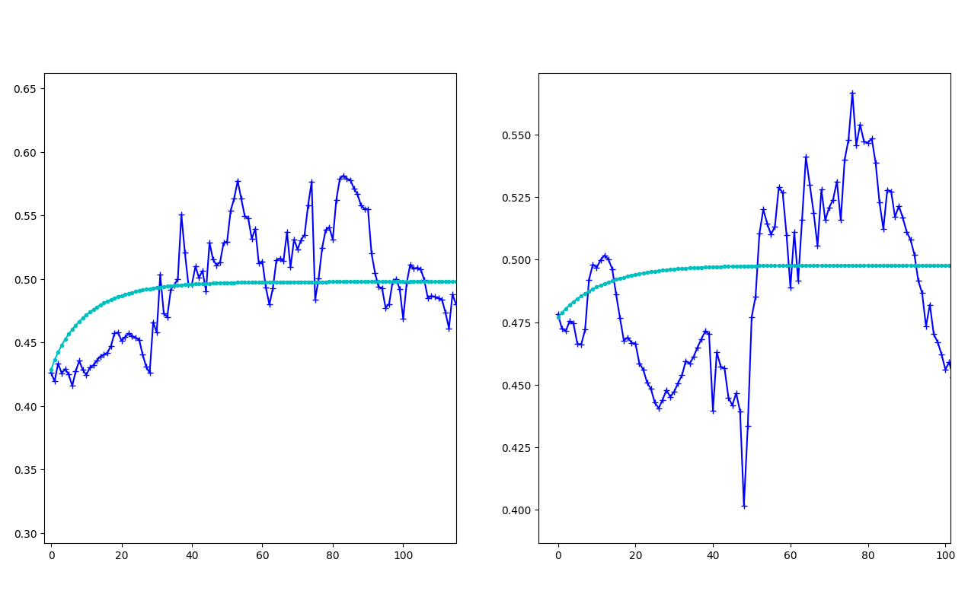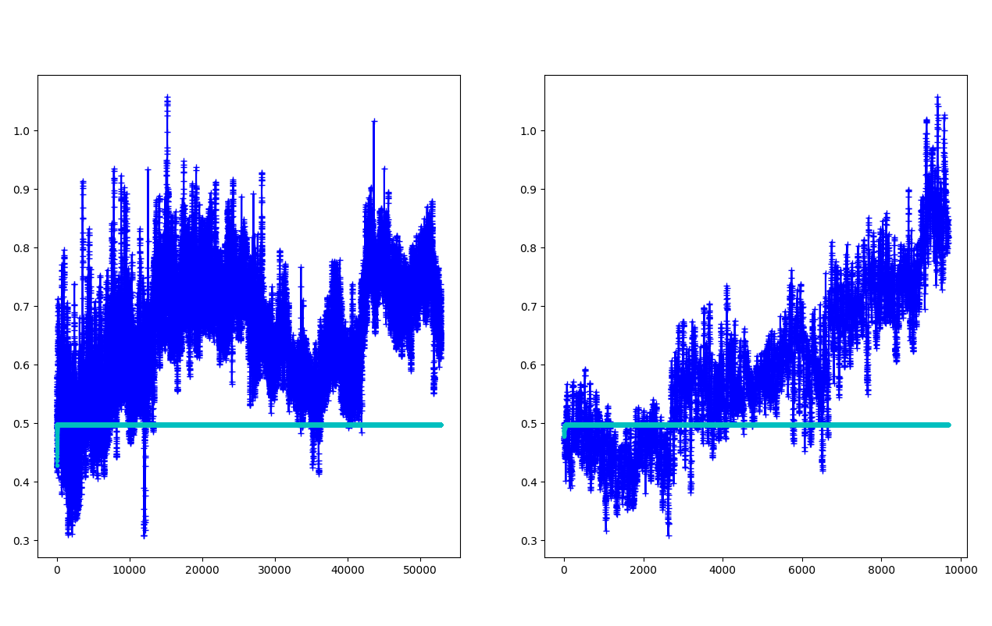
Window_size：10
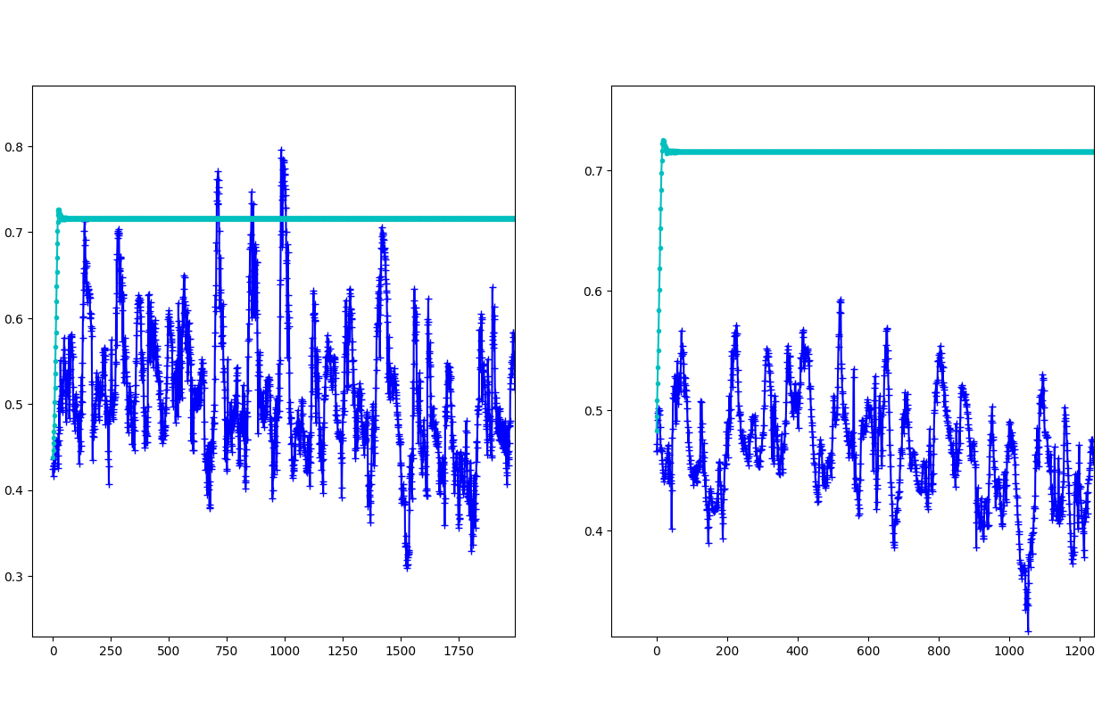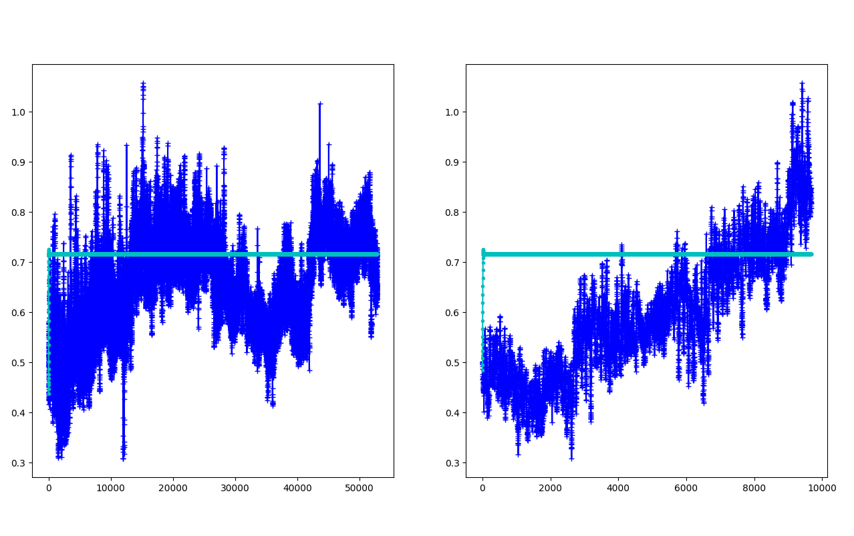
Window_size：50
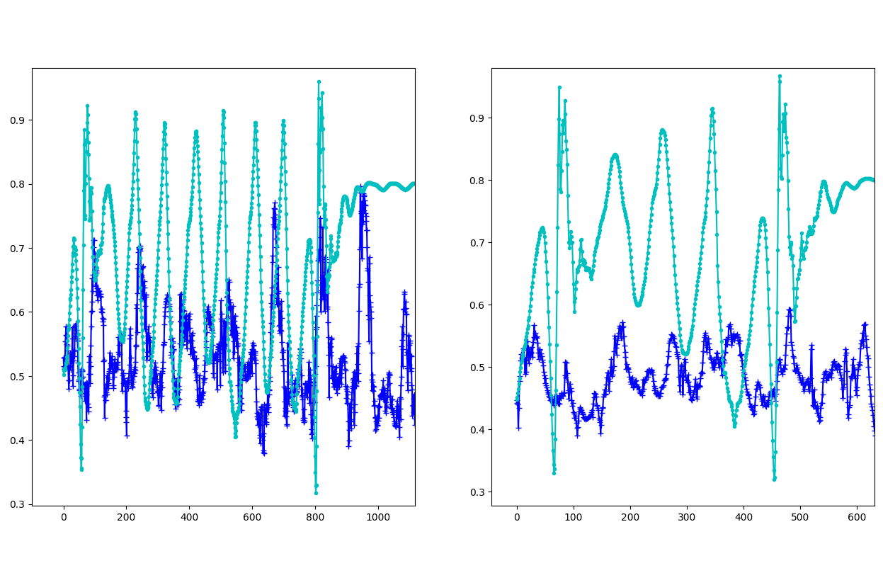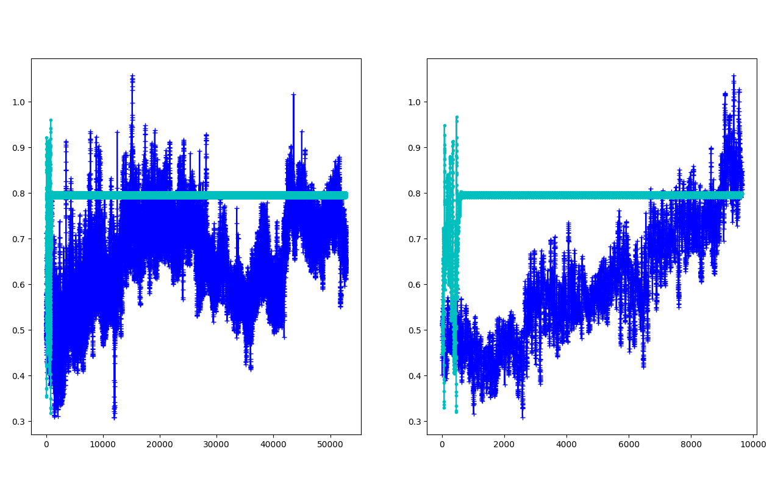

Window_size：100
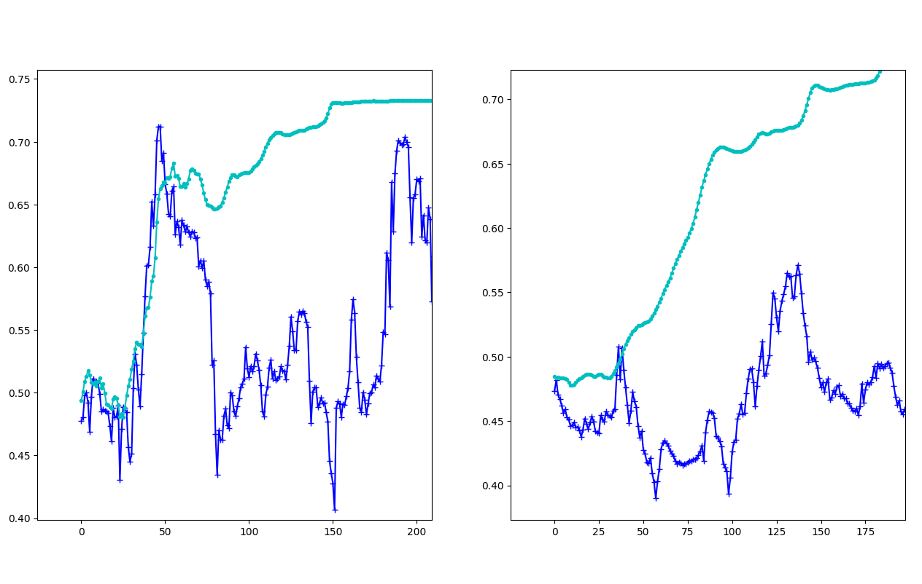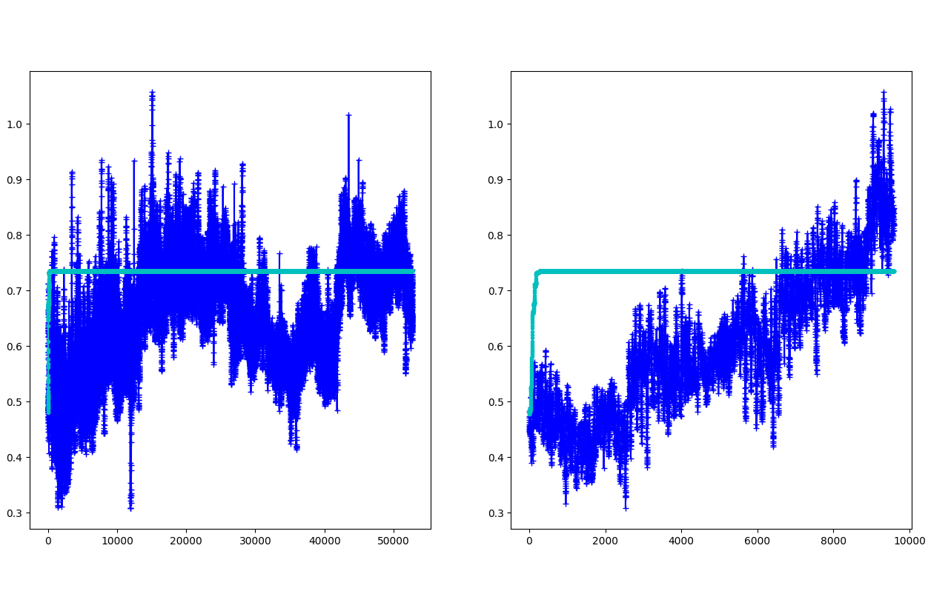
Window_size：150
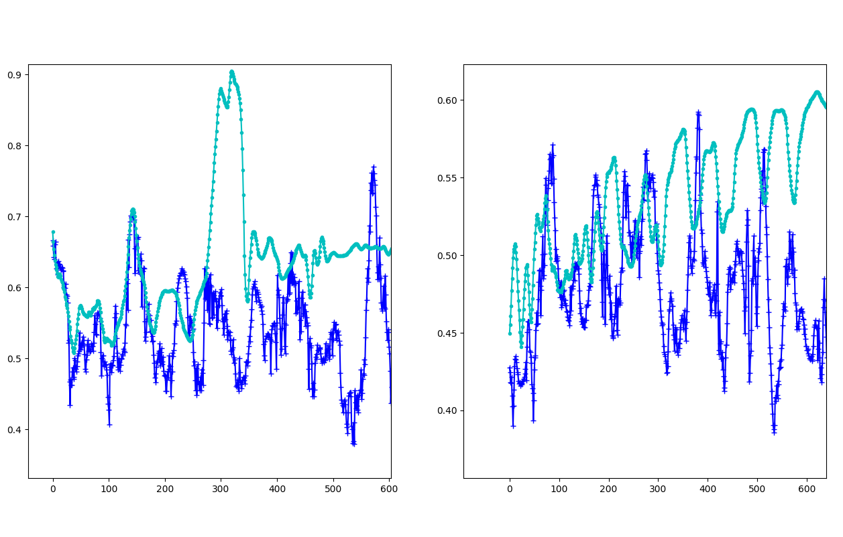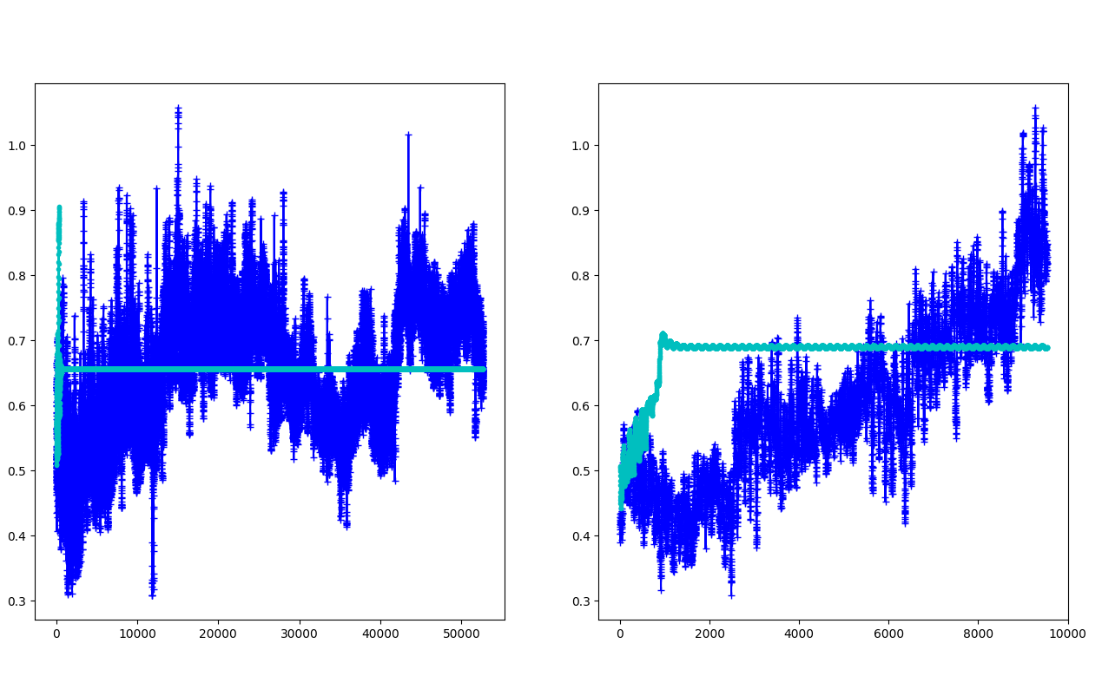
不同window_size超参网络训练收敛速度对比：
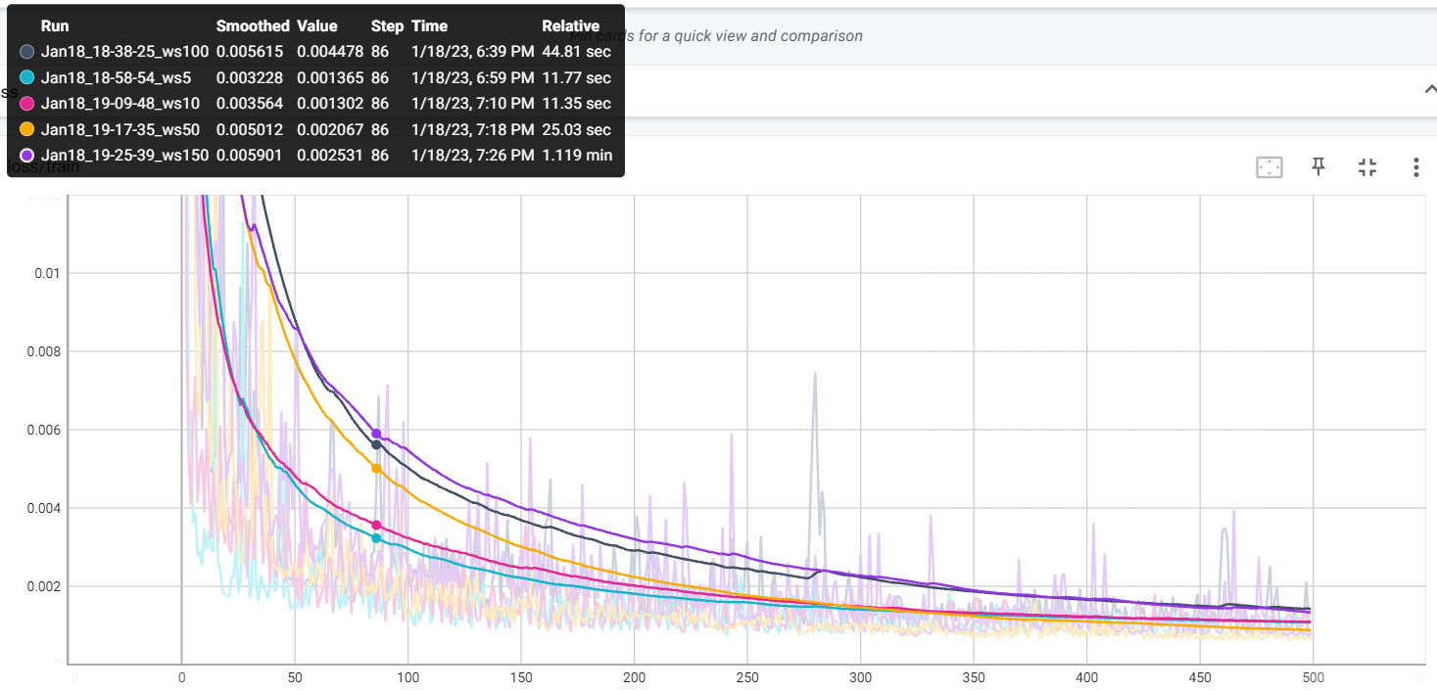

可以发现不管window_size选取多少，最后预测都会收敛到某个数值，或者震荡，我认为这主要是我们训练方式和验证方式有差异导致的，验证的时候应该不断用真实的数据去更新预测序列，但是我们只有初始序列用了真实数据这导致网络的输入没有反馈最后容易预测结果震荡。

- 问题和思考：
  - 目前训练方式是以一个长为window size的序列作为一个训练样本，后一时刻的余氯数据作为label，验证的时候以最开始的window size个数据作为初始序列然后预测整个时间轴的余氯数据；但是这是有问题的，训练方式和验证方式没有对齐，这也导致window size较小的时候验证效果不好但是loss是收敛的矛盾现象。实际上预测完一个数据，传感器也可以捕获到一个新的数据，所以下一次预测的序列应该要用新捕获的真实数据去更新序列信息。
  - Window_size越大，数据预测效果越好，网络收敛越慢，虽然预测序列后面的数据崩坏了，但可以发现一个有意思的现象，我们训练是只预测下一时刻，但是验证时候是预测后面整个时间戳的数据，但从window size=100,150的图表可以发现，window size是100情况下可以比较精准的预测到后面约50个样本，而window size是150情况下，可以相对准确地预测到后面约175个样本；所以当我们需要预测的时间更久是不是只要简单的修改window size的超参就可以简单实现？？
  - 目前网络训练方式是由一个序列预测下一个时刻的余氯数据，是不是可以尝试由一个序列预测下一序列的余氯数据，这样能预测的时间线是不是可以更长？？
  - 存在比较大的问题，没有一个较好的量化指标去衡量模型好坏，现在主要是根据gt和pred的数据曲线判断，当两个模型差异没有特别大的时候单从曲线可能难以分辨，后面修改完训练方式和验证方式，可以考虑一下引入偏差-方差的评判方法；齐次除了这种误差的量化指标，有时候即时数值不对但是趋势是对的是否也有一定的参考指标，如何衡量两条曲线的变化趋势是否一致我认为也是有必要的

1.19.2023
工作内容：
- 修改预测方式，加入用真实数据更新序列的逻辑，修改完再重复昨天实验看看效果
- 加入Label length超参尝试以一个序列训练样本对应一个序列标签
- 加入prieds length超参尝试在验证集预测比设定的label length更长的序列

- 对齐训练和验证方式
之前训练是以window size个样本作为一组训练样本，后一时刻的样本作为标签，验证的时候只有前面window size样本用真实数据作为初始序列，预测后面整个时间戳；所以第一步先对齐训练集和验证集的推理方式，实验结果如下
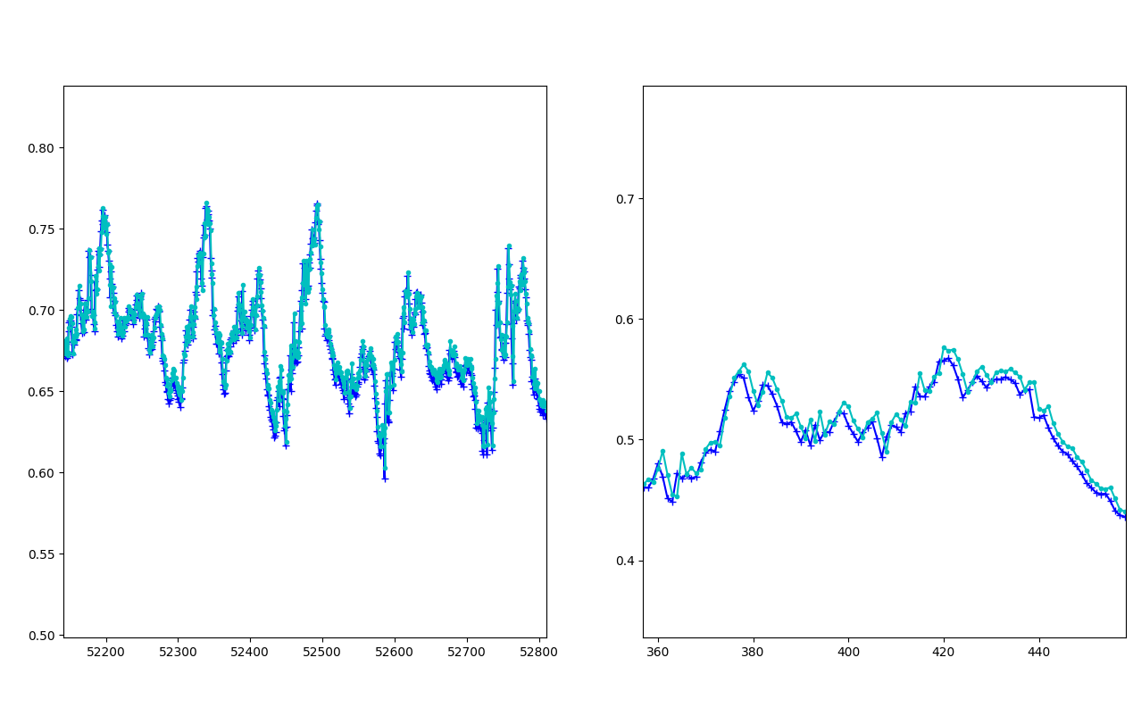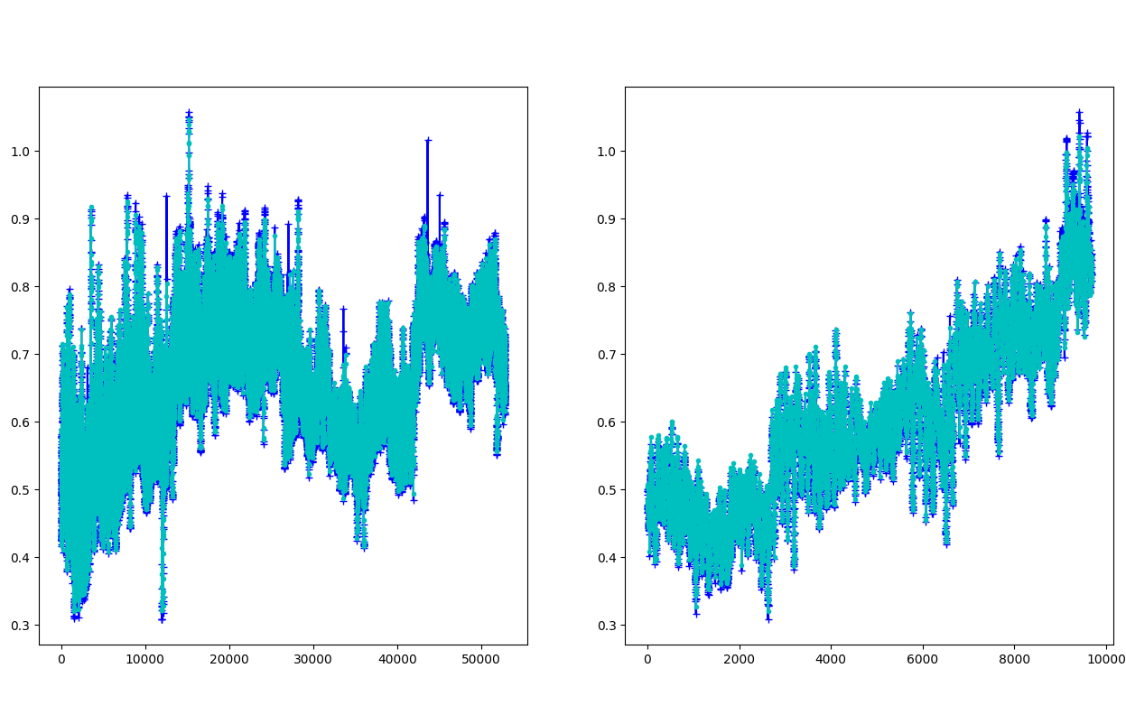
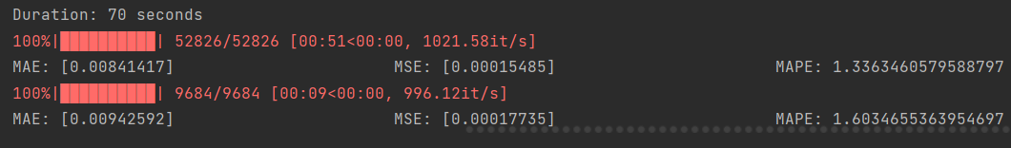
可以看到不论是训练集还是测试集都可以完美的拟合，当window size改大为100，150也同样可以很好的预测，所以下一步可以加入超参“label length”尝试用一个序列预测一个序列（之前是一个序列预测一个数值）

- 尝试序列预测
在加入label length之前，我发现当前网络是通过nn.Conv1d对window size个训练样本实现序列缩短同时通道翻倍操作，这对于网络最后的预测头不好设置，为了使整个网络结构统一起来，我借鉴图像的做法，给定卷积的padding=1，使每次卷积操作后序列长度不变只是通道翻倍，在最后再通过最后一层MLP输出label length个数值（输入通道等于最后一层卷积输出*window size），修改网络后可以发现效果和修改前是一致的，但是网络结构会更整洁，每一层网络的输出不会因为超参改变而改变，这使得后面网络的优化更方便
Window size：5，label length：5，epoch：300
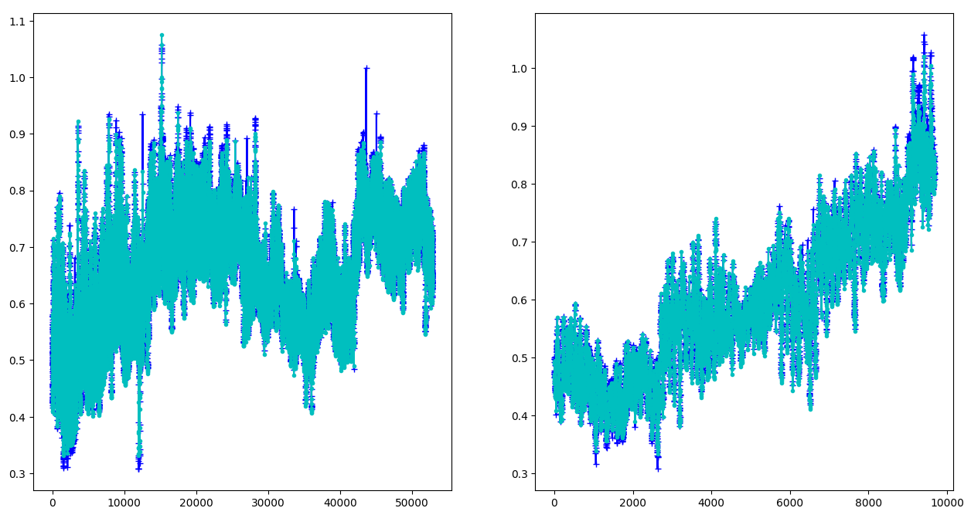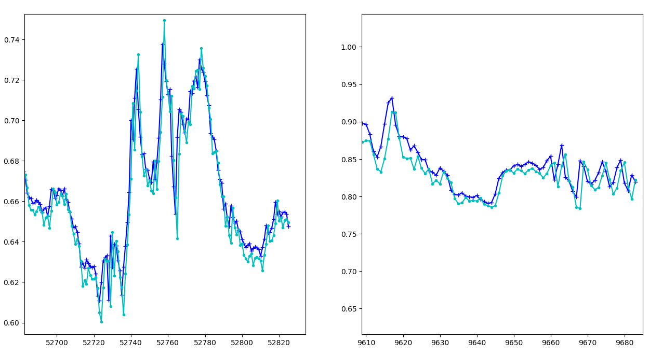
Window size：5，label length：10，epoch：300
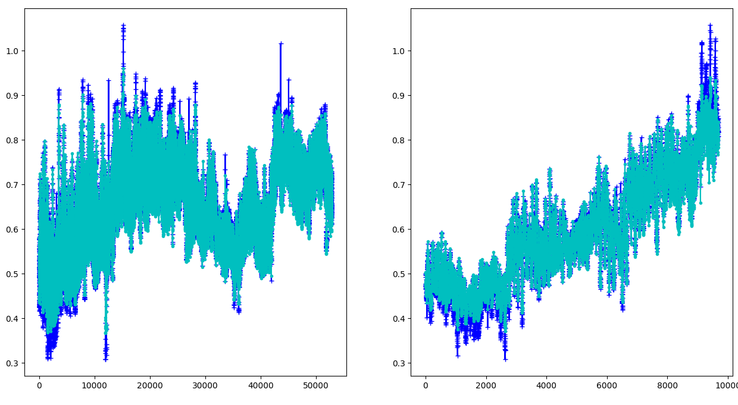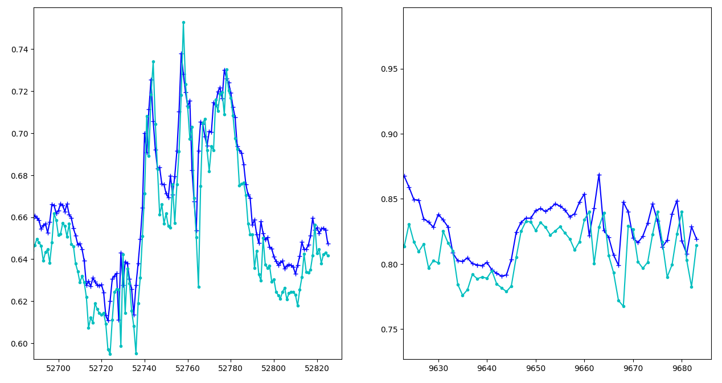
Window size：5，label length：20，epoch：300

预测序列还有一个小问题，如下图，对于需要预测的时间戳，每个时刻都会被预测出window size个数值，所以我们可以做多组实验，看看是否对于每个时刻window size的预测值实际上是否都是差不多的，实验方法如下，因为最后我会把预测值和gt都打印出来对比曲线，所以我可以从每个时刻预测的window size的数值取以固定位置数值作为预测，分别打印曲线看看效果和差值
